中國文化大學教育部高教深耕計畫成果紀錄表

子計畫 | A4-1-1 培養創新創意能力
具體作法 | 華岡創客中心
主題 | 皮革教學工作坊-悠遊卡夾
內容  （活動內容簡述/執行成效） | 主辦單位：教資中心  活動日期：2022/04/27 1700-2000  活動地點：大慈館B1華岡創客中心  主 講 者：戴惠瑾老師  參與人數： 20 人  內 容：  中國文化大學教學資源中心，於2022年04月27日辦理銀飾蠟線手鍊編織教學工作坊，邀請戴惠瑾老師來為同學傳授皮革的設計與製作教學。以兩次課程製作胸掛式證件套，本次先讓同學進行皮件外層的染整設計創作及縫製初步鑽洞。  執行成效：  本次課程讓同學自己去染整自己出想要的色彩與圖案。在自行創作的過程中，同學可以在固定的皮片中按照各自不同的設計靈感進行創作。在本次的創意教學中，有同學表示在邊染整的過程，啟發了他，知道自己畢業專題製作方向的靈感。
 | 活動照片電子檔名稱  (請用英數檔名) | 活動照片內容說明(每張20字內)
 | 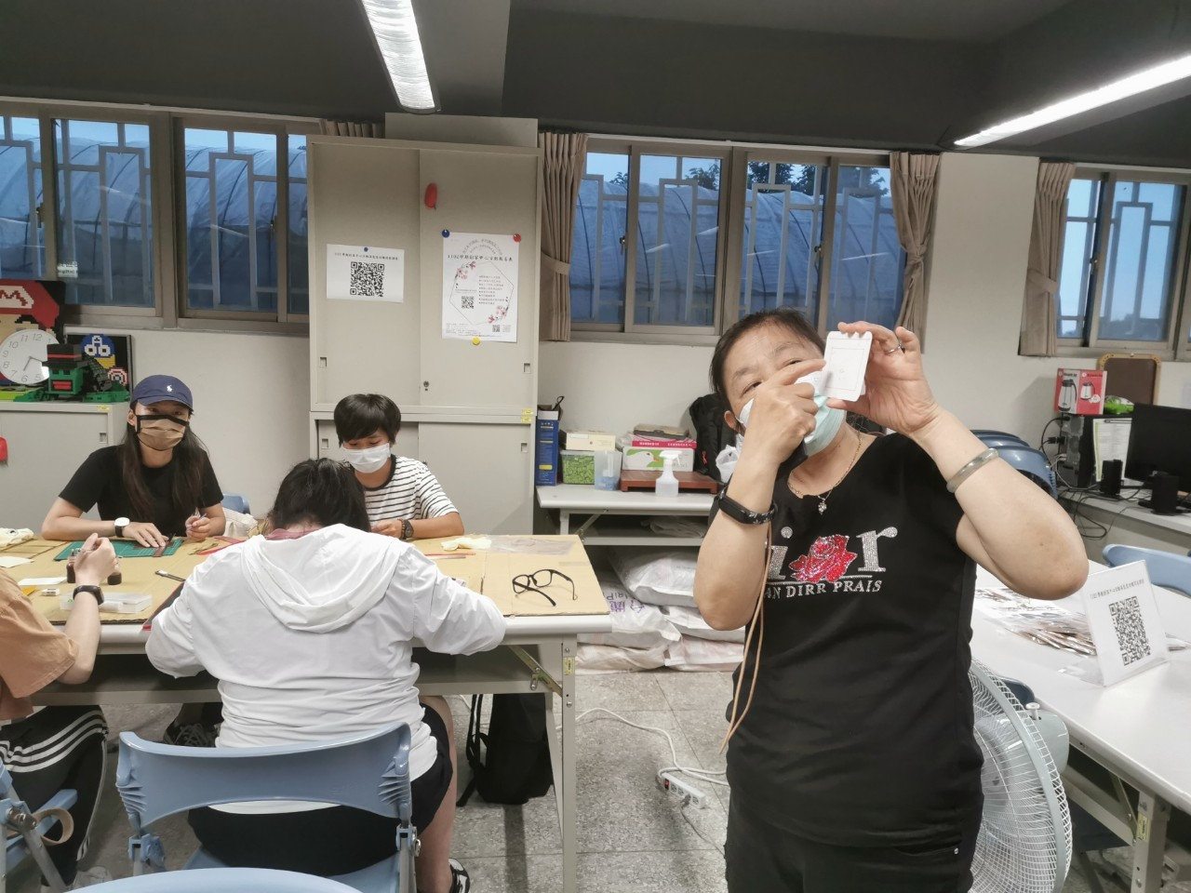 | 課程內容介紹
 | 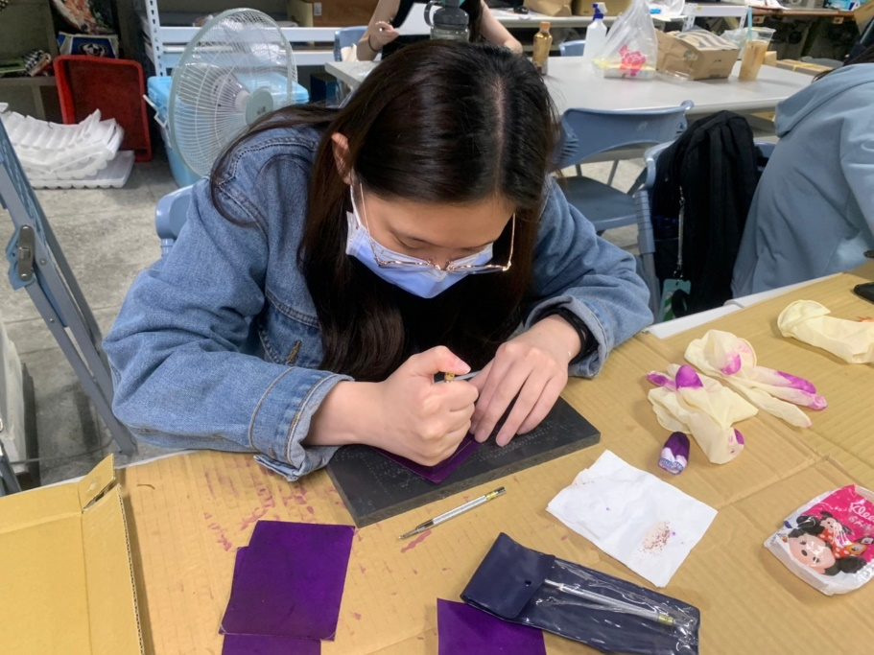 | 同學施作
 | 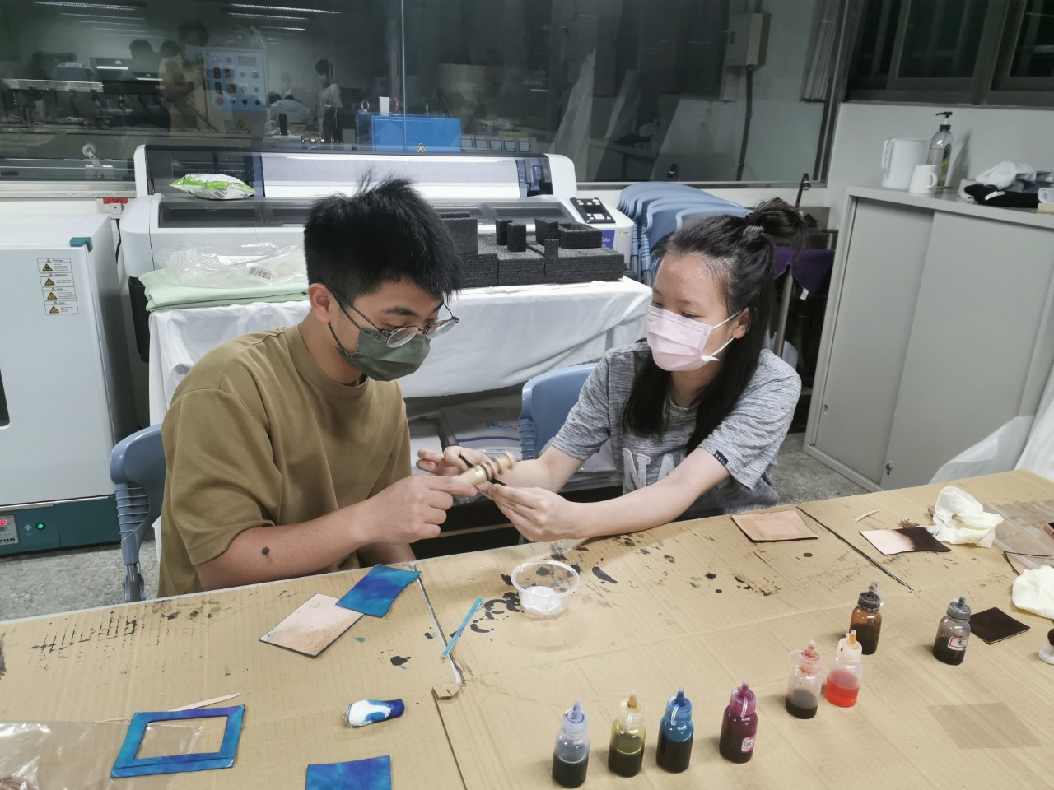  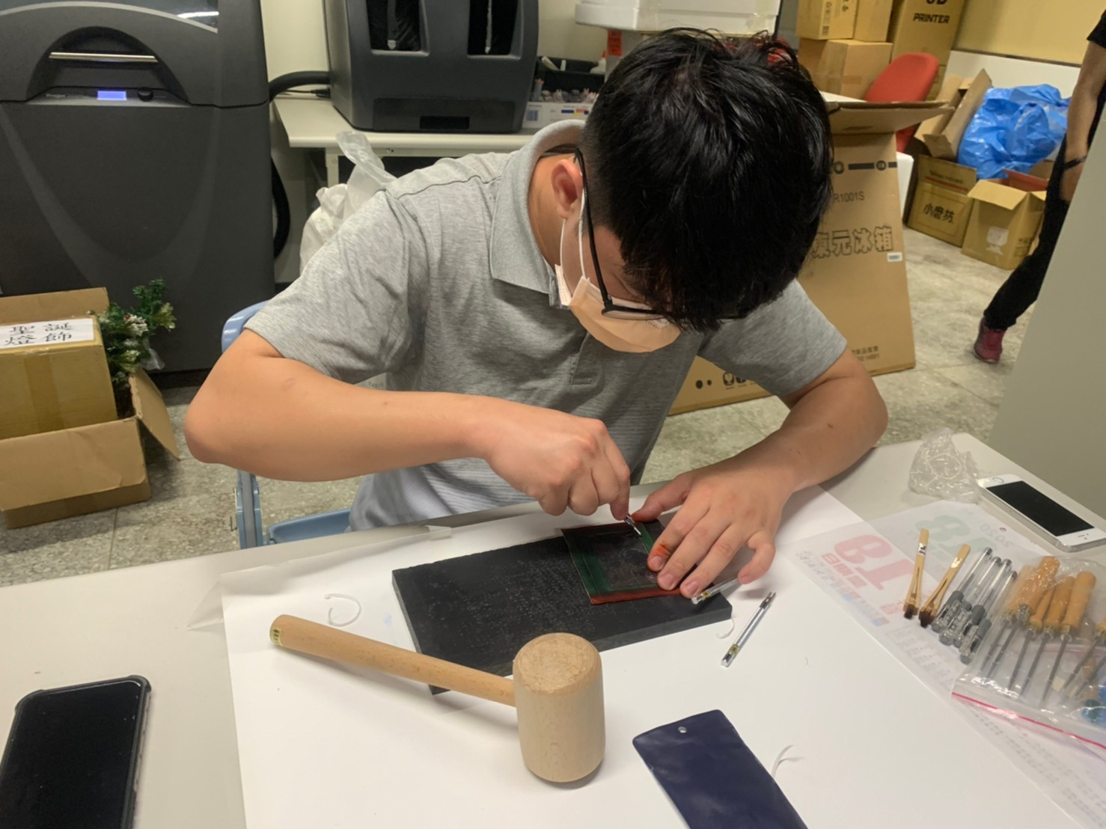 | 同學施作

